JUDUL SKRIPSI



SKRIPSI

Diajukan Guna Melengkapi Sebagian Syarat  
Dalam Mencapai Gelar Sarjana Strata Satu (S1)

**Disusun Oleh :**

Nama : xxxxxx

NIM : xxxxxx

Program Studi : xxxxxx

SEKOLAH TINGGI

MANAJEMEN INFORMATIKA DAN KOMPUTER  
STMIK CATUR SAKTI

**KENDARI  
2019**

# LEMBAR PENGESAHAN

Scan lembar pengesahan lalu simpan di sini

# PERNYATAAN

Dengan ini saya menyatakan bahwa:

1. Skripsi ini tidak mengandung karya yang diajukan untuk memperoleh gelar kesarjanaan di suatu Perguruan Tinggi, dan sepanjang pengetahuan saya juga tidak mengandung karya atau pendapat yang pernah ditulis atau diterbitkan oleh orang lain, kecuali yang secara tertulis diacu dalam naskah ini dan disebutkan dalam daftar pustaka.
2. Informasi dan materi Skripsi yang terkait hak milik, hak intelektual dan paten merupakan milik bersama antara tiga pihak yaitu penulis, dosen pembimbing dan STMIK Catur Sakti Kendari. Dalam hal penggunaan informasi dan materi Skripsi terkait paten maka akan diskusikan lebih lanjut untuk mendapatkan persetujuan dari ketiga pihak tersebut di atas.

Kendari, 15 Juni 2023

Nama Mhs

# PRAKATA

Puji syukur ke hadirat Allah SWT yang telah melimpahkan rahmat dan barokah-Nya sehingga penulis dapat menyelesaikan skripsi dengan judul ………………………………… laporan skripsi ini disusun untuk memenuhi salah satu syarat dalam memperoleh gelar sarjana(S-1) pada Program Studi ..... STMIK Catur Sakti Kendari.

Dalam melakukan penelitian dan penyusunan laporan skripsi ini penulis telah mendapatkan banyak dukungan dan bantuan dari berbagai pihak. Penulis mengucapkan terima kasih yang tak terhingga kepada:

1. <nama pembimbing utama + gelar> selaku dosen pembimbing utama, dan<nama pembimbing pendamping + gelar> selaku dosen pembimbing pendamping, yang telah dengan penuh kesabaran dan ketulusan memberikan ilmu dan bimbingan terbaik kepada penulis.

2. <nama kaprodi + gelar> selaku kaprodi ........ STMIK Catur Sakti Kendari yang memberikan izin kepada penulis untuk belajar.

3. Para Dosen Program Studi ....... STMIK Catur Sakti Kendari yang telah memberikan bekal ilmu kepada penulis.

4. Para Karyawan/wati Program Studi ......... STMIK Catur Sakti Kendari yang telah membantu penulis dalam proses belajar.

5. ………………………………...dst

Penulis menyadari sepenuhnya bahwa laporan skripsi ini masih jauh dari sempurna, untuk itu semua jenis saran, kritik dan masukan yang bersifat membangun sangat penulis harapkan. Akhir kata, semoga tulisan ini dapat memberikan manfaat dan memberikan wawasan tambahan bagi para pembaca dan khususnya bagi penulis sendiri.

# ARTI LAMBANG DAN SINGKATAN

 = jarak dua hyperplane optimal yang dicari dalam SVM

 = pengali Lagrange

 = 

 = bias

 = fungsi kernel 

 = fungsi pemetaan vektor masukan ke dimensi yang lebih

tinggi

 = kelas keluaran

 = parameter untuk mengendalaikan besarnya pertukaran antara penalti variabel slack dengan ukuran margin

 = persamaan Lagrange dual

 = persamaan Lagrange primal

 = variabel slack sebagai toleransi ketidak terpisahan dua kelas

dalam SVM

 = vektor bobot

 = vektor masukan

ANFIS = Adaptive Network Fuzzy Inference System

ANSI = American National Standards Institute

DAG = Directed Acyclic Graph

DDAG = Decision Directed Acyclic Graph

HIS = Hue Saturation Intensity

QP = Quadratic Programming

RBF = Radial Basis Function

RGB = Red Green Blue

SV = Support Vector

SVM = Support Vector Machines

# JUDUL ABSTRAK

By :

Student Identity Number :

Suvervisor :

Co- Suvervisor :

# ABSTRACT (maks. 250 kata)

Servomotor uses feedback controller to control the speed or the position, or both. Typically, the PID controller is used and has evolved into more recent approaches like the hybrid with fuzzy logic controller (FLC) or neural network (NN). Many tuning methods for PID controller have been developed, and one of them is based on natural evolution, the genetic algorithm (GA). The significant drawback of GA is that the optimization process needs too many iterations and too long duration. In this skripsi, a new optimization GA-based algorithm that emanates from modification of conventional GA to reduce the iterations number and the duration time, namely, semi-parallel operation genetic algorithm (SPOGA) is proposed. The aim of the algorithm is to improve a controller performance when used for a DC servomotor application.

The servomotor's transfer function is obtained via system identification and is modelled using MATLAB commands. The model is used in the simulation of speed and position control and the performance of relevant conventional, fuzzy, and hybrid controllers are compared for various predefined conditions. The best controller is then selected to be optimized using SPOGA. Next, the performance comparison of GA and SPOGA is conducted based on the maximum value of parallel functions obtained. The SPOGA is then used to optimize the selected controllers and the performance comparisons of the controllers were conducted.

**Keywords :** control, fuzzy, genetic algorithms, servomotor

# ABSTRAK

Nama Mahasiswa :

Nomor Induk Mahasiswa :

Pembimbing Utama :

Pembimbing Pendamping :

Dokumen ini merupakan format panduan bagi penulis untuk menulis skripsi yang siap disahkan oleh pembimbing maupun Program Studi.. Para penulis harus mengikuti petunjuk yang diberikan dalam template ini. Anda dapat menggunakan dokumen ini baik sebagai petunjuk penulisan dan sebagai template di mana Anda dapat mengetik teks Anda sendiri. Tuliskan intisari dalam bahasa Indonesia.

**Kata kunci --** Letakkan kata kunci Anda di sini, kata kunci dipisahkan dengan koma. Istilah dengan bahasa Indonesia.

# DAFTAR ISI

LEMBAR PENGESAHAN i

PERNYATAAN ii

PRAKATA iii

ARTI LAMBANG DAN SINGKATAN iv

JUDUL ABSTRAK v

ABSTRACT (maks. 250 kata) v

ABSTRAK vi

DAFTAR ISI vii

DAFTAR GAMBAR ix

DAFTAR TABEL x

BAB I PENDAHULUAN 1

1.1. Latar Belakang 1

1.2. Perumusan Masalah 1

1.3. Batasan Masalah 1

1.4. Tujuan dan Manfaat Penelitian 1

1.4.1. Tujuan Penelitian 1

1.4.2. Manfaat Penelitian 1

BAB II KAJIAN PUSTAKA 2

2.1. Tinjauan Pustaka 2

2.2. Landasan Teori 2

2.2.1. Tabel dan Gambar 2

2.2.2. Persamaan dan Bagian Listing Program 3

BAB III METODE PENELITIAN 5

3.1. Tahapan Penelitian 5

3.1.1. Identifikasi Masalah 6

3.1.2. Pengumpulan Data 6

3.1.3. Analisis Data 6

3.1.4. Perancangan Sistem 6

3.1.5. Pembuatan Algoritma 7

3.1.6. Implementasi dan Pengujian 7

3.1.7. Analisis Hasil dan Dokumentasi 7

3.1.8. Selesai 7

3.2. Jadwal Rencana Penelitian 7

BAB IV HASIL DAN PEMBAHASAN 8

BAB V KESIMPULAN DAN SARAN 9

5.1 Kesimpulan 9

5.2 Saran 9

DAFTAR PUSTAKA 10

# DAFTAR GAMBAR

Gambar 2.1 Contoh gambar dengan resolusi cukup 3

Gambar 3.2 Tahapan Penelitian 5

Gambar 3.3 Diagram Blok Perancangan Sistem 6

# DAFTAR TABEL

Tabel 2.1 Contoh Template Untuk Tabel 2

# BAB I PENDAHULUAN

## Latar Belakang

Tuliskan masalah-masalah yang melatar belakangi penelitian. [1];[2]

## Perumusan Masalah

Berdasar latar belakang masalah seperti di 1.1, tuliskan rumusan masalah dalam bentuk *list*. Dalam rumusan masalah beberapa hal yang perlu ditulis dengan jelas, antara lain identifikasi persoalan (sesuatu yg salah dengan kondisi saat ini) latar belakang masalah yang menjelaskan asal usul persoalan yang perlu dipahami terkait dengan persoalan yang dihadapi. Rumusan masalah seharusnya menjawab pertanyaan penelitian.

## Batasan Masalah

Berdasarkan rumusan masalah uraikan batasan yang bukan menjadi objek penelitian sehingga penelitian yang akan fokus pada satu masalah sehingga tidak membias.

## Tujuan dan Manfaat Penelitian

### Tujuan Penelitian

Tuliskan tujuan penelitian Anda. Tujuan ini harus sinkron dengan metode, analisis, dan kesimpulan.

### Manfaat Penelitian

Tuliskan manfaat penelitian Anda, baik secara teknis maupun non teknis.

# BAB II KAJIAN PUSTAKA

## Tinjauan Pustaka

Tinjauan pustaka dituliskan berdasar apa yang sudah Anda pelajari dalam rangka penelitian skripsi. Susunlah tinjauan pustaka dari yang bersifat umum menuju khusus (*general to specific*). Tinjauan pustaka ini dipelajari dari paper-paper seminar maupun jurnal

## Landasan Teori

Landasan teori dituliskan berdasar tinjauan pustaka, sebagai bentuk yang lebih spesifik sesuai dengan arah penelitian Anda. Landasan teori ini didapat dari paper maupun buku, yang mendasari metode penelitian yang dibahas di Bab III.

### Tabel dan Gambar

Tabel 2.1 Contoh Template Untuk Tabel

|  |  |  |  |  |  |  |  |  |  |
| --- | --- | --- | --- | --- | --- | --- | --- | --- | --- |
| Huruf | Lafal | Huruf | Lafal | Huruf | Lafal | Huruf | Lafal | Huruf | Lafal |
| A | Ha | n | Na | c | Ca | R | Ra | k | Ka |
| F | Da | t | Ta | s | Sa | W | Wa | l | La |
| P | Pa | d | Dha | j | Ja | Y | Ya | v | Nya |
| M | Ma | g | Ga | b | Ba | Q | Tha | z | Nga |

Sumber: Das, 2002

Tabel 2.1 adalah contoh *template* untuk tabel, dengan memanfaatkan *Caption* dan *Cross Reference*. Tabel jangan sampai terpotong ke halaman lain. Jika terpaksa terpotong maka harus dibuat judul tabel baru pada halaman berikutnya yang merupakan lanjutan halaman sebelumnya. Contoh *template* untuk gambar terlihat di 2.1

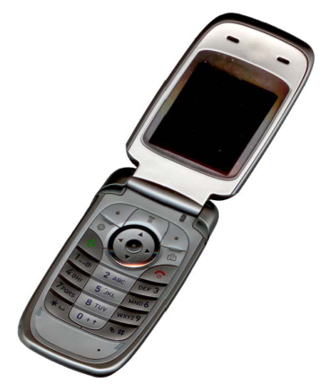

Gambar 2.1 Contoh gambar dengan resolusi cukup

(Sumber: ........................)

Gambar 2.1 menunjukkan contoh *template* gambar. Hati-hati dalam menggunakan *cross reference*. Jika posisinya diubah maka harus update, atau tulisan nanti akan berantakan.

Gambar grafik dimungkinkan berwarna. Semua warna akan dipertahankan pada CDROM. Grafik jangan menggunakan pola titik-titik karena ada kemungkinan tidak dapat dicetak sesuai aslinya. Gunakan SOLID FILL dan warna yang kontras untuk tampilan di layar komputer, dan gunakan warna hitam-putih untuk hardcopy

### Persamaan dan Bagian Listing Program

Persamaan dapat menggunakan fungsi persamaan atau ditulis dalam text biasa. Ketentuannya seperti dinyatakan dengan Persamaan (2.1).

|  |  |
| --- | --- |
|  | (2.1) |

dengan

 = nilai piksel keluaran  
 = nilai piksel masukan  
 = nilai ambang

Dalam membuat persamaan seperti Persamaan (2.1) terpaksa dibuat dalam tabel 2 kolom tanpa *border*. Hal ini dimaksudkan agar ketika dilakukan Cross Reference tidak akan muncul persamaannya. Disamping itu ketika muncul nomor persamaan harus ditambahi sendiri dengan tanda kurung tutup [3]

Kadang-kadang diperlukan bagian program untuk diterangkan di dalam skripsi. Dengan demikian perlu penulisan bagian program tersebut, yang disebut dengan *listing* program. Penampilan *listing* program ditaruh di Lampiran.

# BAB III METODE PENELITIAN

## Tahapan Penelitian

Tuliskan jalannya penelitian dalam bentuk daftar alir, kemudian jelaskan masing-masing blok.

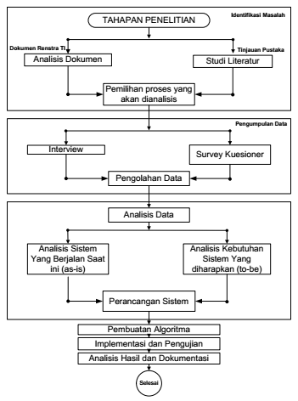

Gambar 3.2 Tahapan Penelitian

### Identifikasi Masalah

#### Analisis Dokumen dan atau Studi Literatur

### Pengumpulan Data

#### Interview dan atau Kuesioner

### Analisis Data

Tuliskan langkah-langkah dalam melakukan analisis. Langkah-langkah ini harus dilandasi di Sub-bab 2.2 (Landasan Teori).

### Perancangan Sistem

Tuliskan diagram blok perancangan sistem, baik dalam bentuk perangkat keras maupun perangkat lunak (daftar alir), kemudian jelaskan masing-masing blok. Setiap langkah harus dilandasi di Sub-bab 2.2 (Landasan Teori).

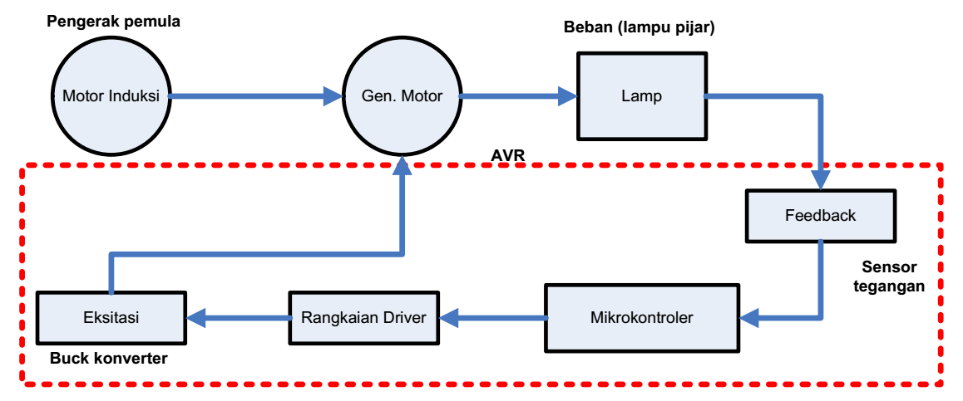

Gambar 3.3 Diagram Blok Perancangan Sistem

### Pembuatan Algoritma

### Implementasi dan Pengujian

### Analisis Hasil dan Dokumentasi

### Selesai

## Jadwal Rencana Penelitian

Penelitian dilaksanakan mulai semester 2 tahun ajaran 20xx/20xy dengan tabel waktu sebagai berikut.

**Jadwal Rencana Kegiatan Penelitian (contoh)**

|  |  |  |  |  |  |  |  |  |
| --- | --- | --- | --- | --- | --- | --- | --- | --- |
| **No** | **Deskripsi Kegiatan** | **20xx** | | | | | | |
| 1 | 2 | 3 | 4 | 5 | ... | n |
| 1 | Kajian pustaka. |  |  |  |  |  |  |  |
| 2 | Identifikasi permasalahan dan kajian hardware |  |  |  |  |  |  |  |
| 3 | Perencanaan dan simulasi hardware dan software |  |  |  |  |  |  |  |
| 4 | Implementasi prototype dan iterasi penyempurnaan program |  |  |  |  |  |  |  |
| 5 | Pembuatan Laporan Tengah penelitian. |  |  |  |  |  |  |  |
| 6 | Pengujian prototype dan penyempurnaan |  |  |  |  |  |  |  |
| 7 | Dokumentasi dan Laporan |  |  |  |  |  |  |  |

# BAB IV HASIL DAN PEMBAHASAN

Tuliskan hasil-hasil penelitian berdasar langkah-langkah yang disebutkan di Bab III (Metode). Kemudian lakukan analisis hasil berdasar langkah-langkah yang ditunjukkan di sub-bab 3.1. Dalam melakukan analisis jangan sampai menyimpang dari Sub-bab 2.2 (Landasan Teori) dan Sub-bab 1.4 (Tujuan Penelitian).

# BAB V KESIMPULAN DAN SARAN

## 5.1 Kesimpulan

Kesimpulan merupakan intisari dari pembahasan yang bersifat lebih general. Kesimpulan harus disesuaikan dengan hipotesis dan atau tujuan penelitian, dan juga harus dibuktikan di Bab IV (Hasil dan Pembahasan).

Kesimpulan boleh diberi nomor atau boleh juga tidak menggunakan nomor. Jika menggunakan nomor maka sesuai dengan template ini.

Jika tidak menggunakan nomor maka gunakan alenia-alenia sebagaimana ketentuan paragraph penulisan skripsi seperti bab-bab sebelumnya.

## 5.2 Saran

Saran merupakan saran-saran untuk penelitian selanjutnya.

# DAFTAR PUSTAKA

[1] D. Ciptaningrum, E. Nugroho, and D. Adhipta, “AUDIT KEAMANAN SISTEM INFORMASI PADA KANTOR PEMERINTAH KOTA YOGYAKARTA MENGGUNAKAN COBIT 5,” p. 10, 2015.

[2] V. Sambamurthy and R. W. Zmud, “Arrangements for Information Technology Governance: A Theory of Multiple Contingencies,” *MIS Quarterly*, vol. 23, no. 2, p. 261, Jun. 1999, doi: 10.2307/249754.

[3] L. Janahi, M. Griffiths, and H. Al-Ammal, “A conceptual model for IT Governance: A case study research,” in *International Conference on Computer Vision and Image Analysis Applications*, Sousse, Tunisia: IEEE, Jan. 2015, pp. 1–11. doi: 10.1109/ICCVIA.2015.7351894.